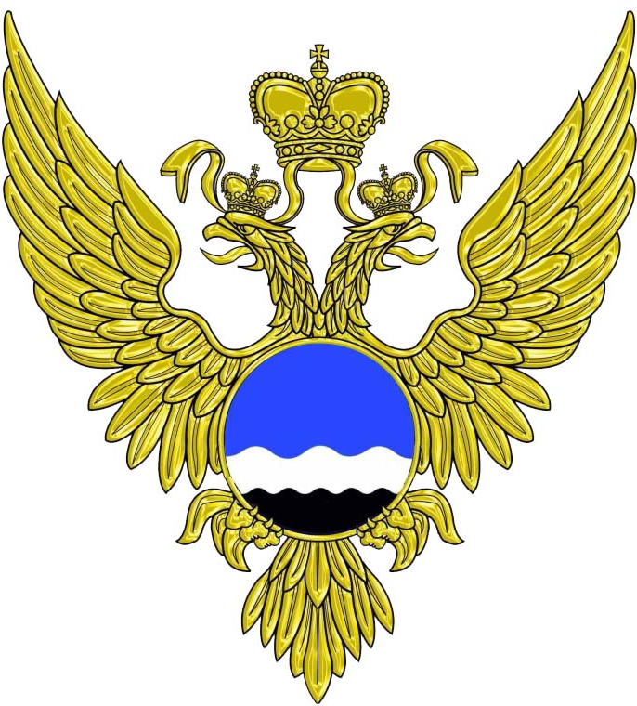

ФЕДЕРАЛЬНАЯ СЛУЖБА
ПО ГИДРОМЕТЕОРОЛОГИИ И
МОНИТОРИНГУ ОКРУЖАЮЩЕЙ СРЕДЫ
(РОСГИДРОМЕТ)

Федеральное государственное

бюджетное учреждение «Гидрометеорологический научно-исследовательский центр

Российской Федерации»

(ФГБУ «Гидрометцентр России»)

ПРИКАЗ
№
Москва

О переводе на следующий курс аспирантов очной и заочной формы обучения за 2021 год

На основании решения приемной комиссии (протокол от 10 сентября 2021 г. №5)
приказываю:

1. Перевести на 2-й курс очной формы обучения с 1 октября 2021 г.:
─ Бутакова Никиту Юрьевича (научный руководитель - доктор физико-математических наук Рубинштейн К.Г.),
─ Хлестову Юлию Олеговну (научный руководитель - доктор географических наук Чубарова Н.Е.),
─ Шишова Андрея Евгеньевича (научный руководитель – кандидат географических наук Горлач И.А.).

2. Перевести на 3-й курс очной формы обучения с 1 октября 2021 г.
Зароченцева Григория Алексеевича (научный руководитель - доктор физико-математических наук Рубинштейн К.Г.).

3. Перевести на 3-й курс заочной формы обучения с 1 октября 2021 г.:
─ Ладохину Екатерину Михайловну (научный руководитель - доктор физико-математических наук Рубинштейн К.Г.),
─ Горлову Илону Дмитриевну (научный руководитель - доктор географических наук Васильев А.А.),
─ Кузнецова Павла Сергеевича (научный руководитель - доктор физико-математических наук Успенский А.Б.).

Директор | С.В. Борщ

Лист согласования

Приказ О переводе на следующий курс в аспирантуре в ФГБУ «Гидрометцентр России»

наименование документа

ВНЕСЕНО:
Заведующая отделом аспирантуры |  |  |  |  |  |  | Е.Н.Круглова
наименование структурного подразделения, подготовившего проект документа |  |  | подпись, дата |  |  |  | И.О. Фамилия руководителя подразделения

СОГЛАСОВАНО:
Наименование структурного подразделения/ должность ответственного работника | Подпись, дата |  |  | И.О. Фамилия |  | Замечания  ( ̶ / прилагаются)
Научный руководитель |  |  |  | Р.М.Вильфанд

